OA系统密码使用策略
一、当公司组织大家考试时，请大家登录自己的OA用户(不要使用店铺账号)进行考试。如果不知道自己的用户名，请按照以下操作查询：
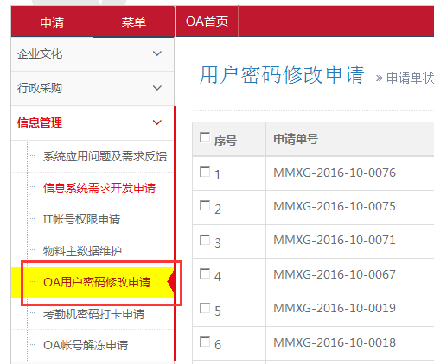
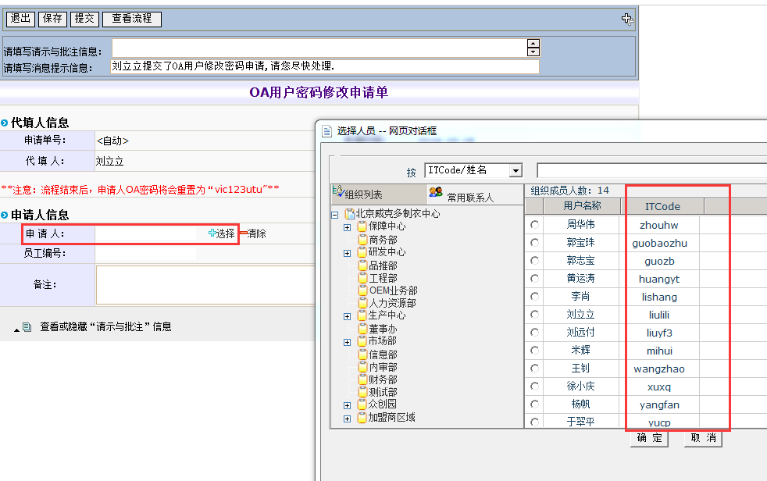

二、如果已知用户名，忘记密码，请请他同事帮忙代填上图中“OA用户密码修改申请”进行重置，申请人信息选择需要重置人的用户名，流程结束后自动重置为“vic123utu”
三、重置后首次登录会出现以下界面：
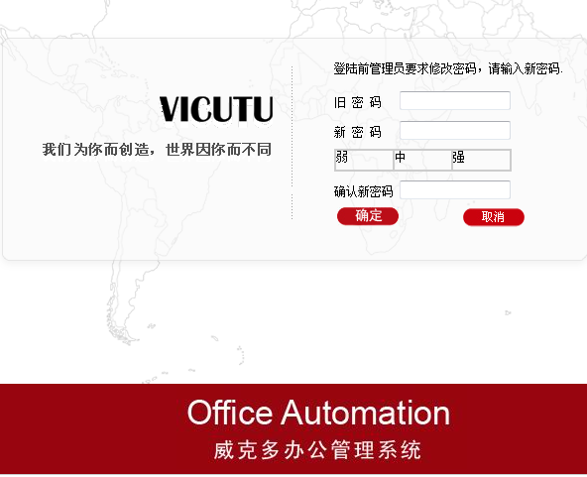
请按以下规则修改密码：
1、密码复杂度控制：字母、数字、特殊符号需满足其中2种组合。
2、密码位数控制：必须满足8位及以上
3、密码更换周期：每隔 90 天
4、密码重复控制：新密码不能和前2次的旧密码相同。
5、密码宽限期 ：10天，超过宽限期密码不修改者，用户锁定

友情提醒：
- 当用户由于输入多次密码登陆失败而被锁定，需联系信息部解锁。
- 密码修改后，如果使用手机进行收发邮件的用户，同时需自行修改手机的邮件密码。

